УТВЕРЖДАЮ

Заместитель главы администрации городского округа город Стерлитамак Республики Башкортостан

________________________________ А.И. Асадуллин

АДМИНИСТРАЦИЯ ГОРОДСКОГО ОКРУГА ГОРОД СТЕРЛИТАМАК РЕСПУБЛИКИ БАШКОРТОСТАН

ИЗВЕЩЕНИЕ
О ПРОВЕДЕНИИ КОНКУРСА НА ПРАВО ЗАКЛЮЧЕНИЯ ДОГОВОРА НА УСТАНОВКУ И ЭКСПЛУАТАЦИЮ РЕКЛАМНОЙ КОНСТРУКЦИИ
НА ТЕРРИТОРИИ ГОРОДСКОГО ОКРУГА ГОРОД СТЕРЛИТАМАК РЕСПУБЛИКИ БАШКОРТОСТАН

Форма проведения: открытый конкурс
Организатор конкурса: Администрация городского округа город Стерлитамак Республики Башкортостан.
Место нахождения и почтовый адрес: Россия, Республика Башкортостан, 453100, г. Стерлитамак, пр. Октября, 32.
Адрес электронной почты: adm59@bashkortostan.ru
Контактное лицо: Халитов Радмир Ринатович, Широкова Инна Юрьевна
Номер контактных телефонов: 8 (3473) 24-14-40, 24-20-33.
Торги проводит: Организатор конкурса.
Предмет конкурса: право заключения договора на установку и эксплуатацию рекламной конструкции на территории городского округа город Стерлитамак Республики Башкортостан по следующим лотам:

ЛОТ № 1
№  п/п | Схема размещения  рекламной конструкции | Краткие характеристики  рекламной конструкции и рекламного места | Срок действия договора, лет | Начальная  стоимость, руб. | Обеспечение  заявки,  руб.
1 | 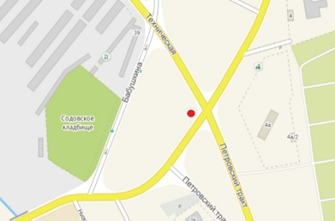 | Адрес размещения рекламной конструкции:  Республика Башкортостан, г. Стерлитамак,  ул. Бабушкина, уточнение: пересечение  ул. Кочетова и ул. Техническая  (южная сторона)  Тип РК: щитовая установка  Количество рекламных полей: 2  Размер 1-го рекламного поля: 3,0 м x 6,0 м  Общая площадь рекламных полей: 36,0 м2  Технология демонстрации рекламы: статичная  Номер в схеме размещения рекламных конструкций 08А0078 (Щ-01) | 5 | 193 000,00 | 19 300,00
Итого по лоту № 1: 1 рекламная конструкция |  |  |  | 193 000,00 | 19 300,00
ЛОТ № 2
№  п/п | Схема размещения  рекламной конструкции | Краткие характеристики  рекламной конструкции и рекламного места | Срок действия договора, лет | Начальная  стоимость, руб. | Обеспечение  заявки,  руб.
1 | 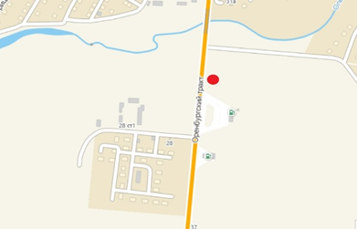 | Адрес размещения рекламной конструкции:  Республика Башкортостан, г. Стерлитамак,  Оренбургский тракт (автостоянка) северная сторона, уточнение: 37 м от пересечения ул. Ольховская и Оренбургский тракт  Тип РК: щитовая установка  Количество рекламных полей: 2  Размер 1-го рекламного поля: 3,0 м x 6,0 м  Общая площадь рекламных полей: 36,0 м2  Технология демонстрации рекламы: статичная  Номер в схеме размещения рекламных конструкций 08А0226 (Щ-11) | 5 | 193 000,00 | 19 300,00
Итого по лоту № 2: 1 рекламная конструкция |  |  |  | 193 000,00 | 19 300,00
ЛОТ № 3
№  п/п | Схема размещения  рекламной конструкции | Краткие характеристики  рекламной конструкции и рекламного места | Срок действия договора, лет | Начальная  стоимость, руб. | Обеспечение  заявки,  руб.
1 | 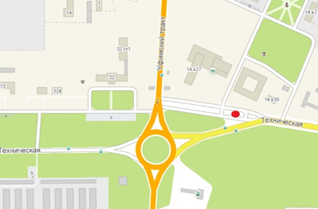 | Адрес размещения рекламной конструкции:  Республика Башкортостан, г. Стерлитамак,  ул. Техническая (Управление завода СК) (северная сторона), уточнение: 111 м от пересечения ул. Техническая и пр. Ленина  Тип РК: щитовая установка  Количество рекламных полей: 2  Размер 1-го рекламного поля: 3,0 м x 6,0 м  Общая площадь рекламных полей: 36,0 м2  Технология демонстрации рекламы: статичная  Номер в схеме размещения рекламных конструкций 08А0231 (Щ-12) | 5 | 193 000,00 | 19 300,00
Итого по лоту № 3: 1 рекламная конструкция |  |  |  | 193 000,00 | 19 300,00

ЛОТ № 4
№  п/п | Схема размещения  рекламной конструкции | Краткие характеристики  рекламной конструкции и рекламного места | Срок действия договора, лет | Начальная  стоимость, руб. | Обеспечение  заявки,  руб.
1 | 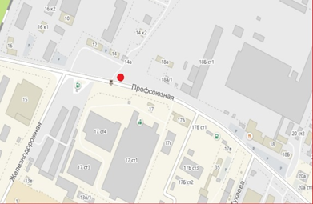 | Адрес размещения рекламной конструкции:  Республика Башкортостан, г. Стерлитамак,  ул. Профсоюзная (северная сторона), уточнение: 137 м от пересечения ул. Профсоюзная и ул. Железнодорожная  Тип РК: щитовая установка  Количество рекламных полей: 2  Размер 1-го рекламного поля: 3,0 м x 6,0 м  Общая площадь рекламных полей: 36,0 м2  Технология демонстрации рекламы: статичная  Номер в схеме размещения рекламных конструкций 08А0236 (Щ-13) | 5 | 193 000,00 | 19 300,00
Итого по лоту № 4: 1 рекламная конструкция |  |  |  | 193 000,00 | 19 300,00
ЛОТ № 5
№  п/п | Схема размещения  рекламной конструкции | Краткие характеристики  рекламной конструкции и рекламного места | Срок действия договора, лет | Начальная  стоимость, руб. | Обеспечение  заявки,  руб.
1 | 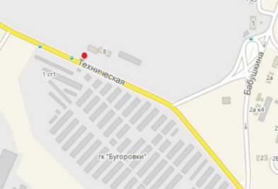 | Адрес размещения рекламной конструкции:  Республика Башкортостан, г. Стерлитамак,  ул. Техническая на остановке «Южная проходная» (южная сторона), уточнение: напротив административного здания по  ул. Техническая, 8  Тип РК: щитовая установка  Количество рекламных полей: 2  Размер 1-го рекламного поля: 3,0 м x 6,0 м  Общая площадь рекламных полей: 36,0 м2  Технология демонстрации рекламы: статичная  Номер в схеме размещения рекламных конструкций 08А0237 (Щ-14) | 5 | 193 000,00 | 19 300,00
Итого по лоту № 5: 1 рекламная конструкция |  |  |  | 193 000,00 | 19 300,00

ЛОТ № 6
№  п/п | Схема размещения  рекламной конструкции | Краткие характеристики  рекламной конструкции и рекламного места | Срок действия договора, лет | Начальная  стоимость, руб. | Обеспечение  заявки,  руб.
1 | 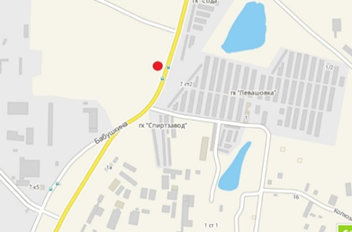 | Адрес размещения рекламной конструкции:  Республика Башкортостан, г. Стерлитамак,  ул. Бабушкина,  на остановке "Спиртзавод" (западная сторона),  уточнение: 36м от остановочного павильона Тип РК: щитовая установка  Количество рекламных полей: 2  Размер 1-го рекламного поля: 3,0 м x 6,0 м  Общая площадь рекламных полей: 36,0 м2  Технология демонстрации рекламы: статичная  Номер в схеме размещения рекламных конструкций 08А0239 (Щ-15) | 5 | 193 000,00 | 19 300,00
Итого по лоту № 6: 1 рекламная конструкция |  |  |  | 193 000,00 | 19 300,00
ЛОТ № 7
№  п/п | Схема размещения  рекламной конструкции | Краткие характеристики  рекламной конструкции и рекламного места | Срок действия договора, лет | Начальная  стоимость, руб. | Обеспечение  заявки,  руб.
1 | 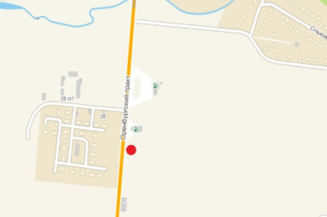 | Адрес размещения рекламной конструкции:  Республика Башкортостан, г. Стерлитамак,  Оренбургский тракт (АЗС) - (восточная сторона), уточнение: 28 м от поворота на АЗС "Башкирнефтепродукт"  Тип РК: щитовая установка  Количество рекламных полей: 2  Размер 1-го рекламного поля: 3,0 м x 6,0 м  Общая площадь рекламных полей: 36,0 м2  Технология демонстрации рекламы: статичная  Номер в схеме размещения рекламных конструкций 08А0328 (Щ-16) | 5 | 193 000,00 | 19 300,00
Итого по лоту № 7: 1 рекламная конструкция |  |  |  | 193 000,00 | 19 300,00

ЛОТ № 8
№  п/п | Схема размещения  рекламной конструкции | Краткие характеристики  рекламной конструкции и рекламного места | Срок действия договора, лет | Начальная  стоимость, руб. | Обеспечение  заявки,  руб.
1 | 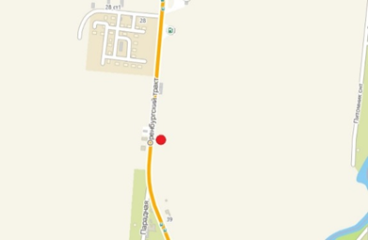 | Адрес размещения рекламной конструкции:  Республика Башкортостан, г. Стерлитамак,  Оренбургский тракт (восточная сторона),  напротив АГЗС  Тип РК: щитовая установка  Количество рекламных полей: 2  Размер 1-го рекламного поля: 3,0 м x 6,0 м  Общая площадь рекламных полей: 36,0 м2  Технология демонстрации рекламы: статичная  Номер в схеме размещения рекламных конструкций 08А0333 (Щ-17) | 5 | 193 000,00 | 19 300,00
Итого по лоту № 8: 1 рекламная конструкция |  |  |  | 193 000,00 | 19 300,00
ЛОТ № 9
№  п/п | Схема размещения  рекламной конструкции | Краткие характеристики  рекламной конструкции и рекламного места | Срок действия договора, лет | Начальная  стоимость, руб. | Обеспечение  заявки,  руб.
1 | 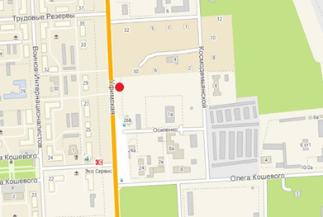 | Адрес размещения рекламной конструкции:  Республика Башкортостан, г. Стерлитамак,  ул. Уфимская, уточнение: напротив строения  № 28, 45 м от пересечения  ул. О. Кошевого и ул. Уфимской  Тип РК: щитовая установка  Количество рекламных полей: 2  Размер 1-го рекламного поля: 3,0 м x 6,0 м  Общая площадь рекламных полей: 36,0 м2  Технология демонстрации рекламы: статичная  Номер в схеме размещения рекламных конструкций 08А0387 (Щ-18) | 5 | 193 000,00 | 19 300,00
Итого по лоту № 9: 1 рекламная конструкция |  |  |  | 193 000,00 | 19 300,00

ЛОТ № 10
№  п/п | Схема размещения  рекламной конструкции | Краткие характеристики  рекламной конструкции и рекламного места | Срок действия договора, лет | Начальная  стоимость, руб. | Обеспечение  заявки,  руб.
1 | 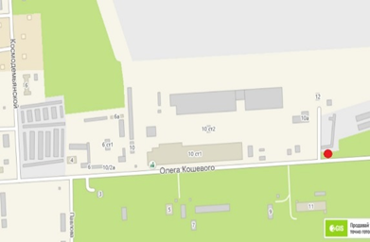 | Адрес размещения рекламной конструкции:  Республика Башкортостан, г. Стерлитамак,  ул. О. Кошевого, (северная сторона),  уточнение: 370 м от пересечения  ул. О. Кошевого и ул. З. Космодемьянской  Тип РК: щитовая установка  Количество рекламных полей: 2  Размер 1-го рекламного поля: 3,0 м x 6,0 м  Общая площадь рекламных полей: 36,0 м2  Технология демонстрации рекламы: статичная  Номер в схеме размещения рекламных конструкций 08А0392 (Щ-19) | 5 | 193 000,00 | 19 300,00
Итого по лоту № 10: 1 рекламная конструкция |  |  |  | 193 000,00 | 19 300,00
ЛОТ № 11
№  п/п | Схема размещения  рекламной конструкции | Краткие характеристики  рекламной конструкции и рекламного места | Срок действия договора, лет | Начальная  стоимость, руб. | Обеспечение  заявки,  руб.
1 | 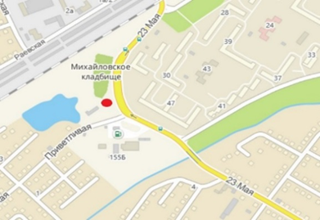 | Адрес размещения рекламной конструкции:  Республика Башкортостан, г. Стерлитамак,  ул. 23 Мая, (западная сторона),  уточнение: 37м от пересечения  ул. Приветливая и ул. Сазонова  Тип РК: щитовая установка  Количество рекламных полей: 2  Размер 1-го рекламного поля: 3,0 м x 6,0 м  Общая площадь рекламных полей: 36,0 м2  Технология демонстрации рекламы: статичная  Номер в схеме размещения рекламных конструкций 08А0397 (Щ-20) | 5 | 193 000,00 | 19 300,00
Итого по лоту № 11: 1 рекламная конструкция |  |  |  | 193 000,00 | 19 300,00

ЛОТ № 12
№  п/п | Схема размещения  рекламной конструкции | Краткие характеристики  рекламной конструкции и рекламного места | Срок действия договора, лет | Начальная  стоимость, руб. | Обеспечение  заявки,  руб.
1 | 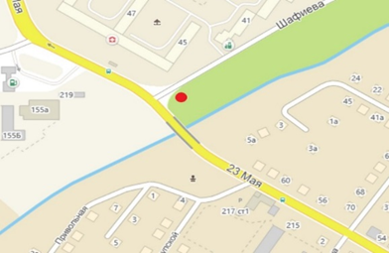 | Адрес размещения рекламной конструкции:  Республика Башкортостан, г. Стерлитамак,  перекресток  ул. 23 Мая - ул. Шафиева (восточная сторона), через дорогу от жилого дома № 45  Тип РК: щитовая установка  Количество рекламных полей: 3  Размер 1-го рекламного поля: 3,0 м x 6,0 м  Общая площадь рекламных полей: 54,0 м2  Технология демонстрации рекламы: статичная  Номер в схеме размещения рекламных конструкций 08А0408 (Щ-23) | 5 | 289 500,00 | 28 950,00
Итого по лоту № 12: 1 рекламная конструкция |  |  |  | 289 500,00 | 28 950,00
ЛОТ № 13
№  п/п | Схема размещения  рекламной конструкции | Краткие характеристики  рекламной конструкции и рекламного места | Срок действия договора, лет | Начальная  стоимость, руб. | Обеспечение  заявки,  руб.
1 | 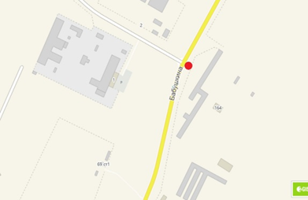 | Адрес размещения рекламной конструкции:  Республика Башкортостан, г. Стерлитамак,  ул. Бабушкина (восточная сторона),  возле нежилого здания № 100  Тип РК: щитовая установка  Количество рекламных полей: 2  Размер 1-го рекламного поля: 3,0 м x 6,0 м  Общая площадь рекламных полей: 36,0 м2  Технология демонстрации рекламы: статичная  Номер в схеме размещения рекламных конструкций 08А0418 (Щ-33) | 5 | 193 000,00 | 19 300,00
Итого по лоту № 13: 1 рекламная конструкция |  |  |  | 193 000,00 | 19 300,00

ЛОТ № 14
№  п/п | Схема размещения  рекламной конструкции | Краткие характеристики  рекламной конструкции и рекламного места | Срок действия договора, лет | Начальная  стоимость, руб. | Обеспечение  заявки,  руб.
1 | 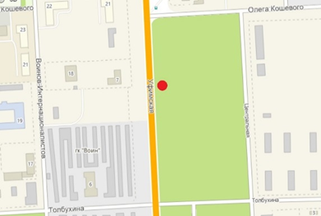 | Адрес размещения рекламной конструкции:  Республика Башкортостан, г. Стерлитамак,  ул. Уфимский тракт, (восточная сторона), уточнение: 200 м от пересечения  ул. О. Кошевого и ул. Уфимский тракт  Тип РК: щитовая установка  Количество рекламных полей: 2  Размер 1-го рекламного поля: 3,0 м x 6,0 м  Общая площадь рекламных полей: 36,0 м2  Технология демонстрации рекламы: статичная  Номер в схеме размещения рекламных конструкций 08А0419 (Щ-34) | 5 | 193 000,00 | 19 300,00
Итого по лоту № 14: 1 рекламная конструкция |  |  |  | 193 000,00 | 19 300,00
ЛОТ № 15
№  п/п | Схема размещения  рекламной конструкции | Краткие характеристики  рекламной конструкции и рекламного места | Срок действия договора, лет | Начальная  стоимость, руб. | Обеспечение  заявки,  руб.
1 | 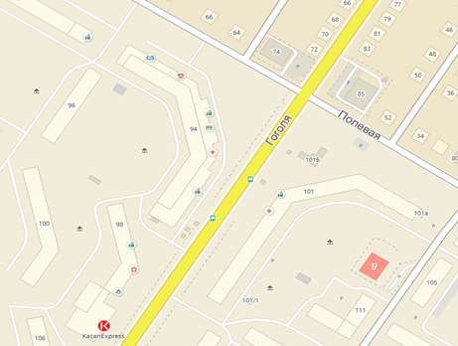 | Адрес размещения рекламной конструкции:  Республика Башкортостан, г. Стерлитамак,  ул. Гоголя,  остановка общественного транспорта  «ул. Полевая» (восточная сторона)  Тип РК: на объекте благоустройства городской инфраструктуры (уличной мебели)  Количество рекламных полей: 2  Размер 1-го рекламного поля: 1,8 м x 1,2 м  Общая площадь рекламных полей: 4,32 м2  Технология демонстрации рекламы: динамичная /статичная  Номер в схеме размещения рекламных конструкций ОБ-51 | 5 | 27 600,00 | 2 760,00
Итого по лоту № 15: 1 рекламная конструкция |  |  |  | 27 600,00 | 2 760,00
ЛОТ № 16
№  п/п | Схема размещения  рекламной конструкции | Краткие характеристики  рекламной конструкции и рекламного места | Срок действия договора, лет | Начальная  стоимость, руб. | Обеспечение  заявки,  руб.
1 | 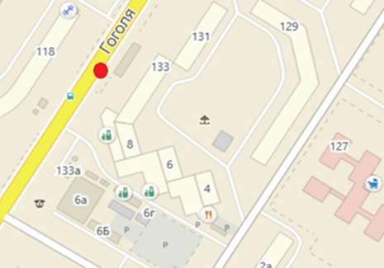 | Адрес размещения рекламной конструкции:  Республика Башкортостан, г. Стерлитамак,  ул. Гоголя,  остановка общественного транспорта  «ул. Суханова» (восточная сторона)  Тип РК: на объекте благоустройства городской инфраструктуры (уличной мебели)  Количество рекламных полей: 2  Размер 1-го рекламного поля: 1,8 м x 1,2 м  Общая площадь рекламных полей: 4,32 м2  Технология демонстрации рекламы: динамичная /статичная  Номер в схеме размещения рекламных конструкций ОБ-53 | 5 | 27 600,00 | 2 760,00
Итого по лоту № 16: 1 рекламная конструкция |  |  |  | 27 600,00 | 2 760,00
ЛОТ № 17
№  п/п | Схема размещения  рекламной конструкции | Краткие характеристики  рекламной конструкции и рекламного места | Срок действия договора, лет | Начальная  стоимость, руб. | Обеспечение  заявки,  руб.
1 | 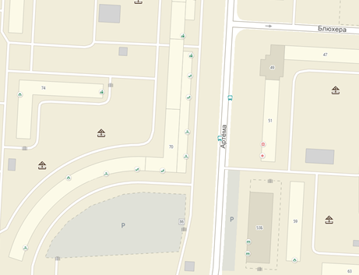 | Адрес размещения рекламной конструкции:  Республика Башкортостан, г. Стерлитамак,  ул. Артема,  остановка общественного транспорта  «Сбербанк» (восточная сторона)  Тип РК: на объекте благоустройства городской инфраструктуры (уличной мебели)  Количество рекламных полей: 2  Размер 1-го рекламного поля: 1,8 м x 1,2 м  Общая площадь рекламных полей: 4,32 м2  Технология демонстрации рекламы: динамичная / статичная  Номер в схеме размещения рекламных конструкций ОБ-55 | 5 | 27 600,00 | 2 760,00
Итого по лоту № 17: 1 рекламная конструкция |  |  |  | 27 600,00 | 2 760,00
ЛОТ № 18
№  п/п | Схема размещения  рекламной конструкции | Краткие характеристики  рекламной конструкции и рекламного места | Срок действия договора, лет | Начальная  стоимость, руб. | Обеспечение  заявки,  руб.
1 | 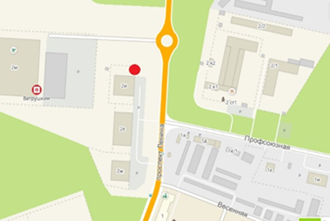 | Адрес размещения рекламной конструкции:  Республика Башкортостан, г. Стерлитамак,  около нежилого здания на  пр. Ленина, 2и (литер № 1)  Тип РК: Флаговая конструкция  Количество рекламных полей: 2  Размер 1-го рекламного поля: 1,0 х 5,0 м  Общая площадь рекламных полей: 10,0 м2  Технология демонстрации рекламы: Статичная  Номер в схеме размещения рекламных конструкций 08В0007(Ф – 07) | 5 | 12 000,00 | 1 200,00
2 |  | Адрес размещения рекламной конструкции:  Республика Башкортостан, г. Стерлитамак,  около нежилого здания на  пр. Ленина, 2и (литер № 2)  Тип РК: Флаговая конструкция  Количество рекламных полей: 2  Размер 1-го рекламного поля: 1,0 х 5,0 м  Общая площадь рекламных полей: 10,0 м2  Технология демонстрации рекламы: Статичная  Номер в схеме размещения рекламных конструкций 08В0008(Ф – 08) | 5 | 12 000,00 | 1 200,00
3 |  | Адрес размещения рекламной конструкции:  Республика Башкортостан, г. Стерлитамак,  около нежилого здания на  пр. Ленина, 2и (литер № 3)  Тип РК: Флаговая конструкция  Количество рекламных полей: 2  Размер 1-го рекламного поля: 1,0 х 5,0 м  Общая площадь рекламных полей: 10,0 м2  Технология демонстрации рекламы: Статичная  Номер в схеме размещения рекламных конструкций 08В0009(Ф – 09) | 5 | 12 000,00 | 1 200,00
Итого по лоту № 18: 3 рекламные конструкции |  |  |  | 36 000,00 | 3 600,00

ЛОТ № 19
№  п/п | Схема размещения  рекламной конструкции | Краткие характеристики  рекламной конструкции и рекламного места | Срок действия договора, лет | Начальная  стоимость, руб. | Обеспечение  заявки,  руб.
1 | 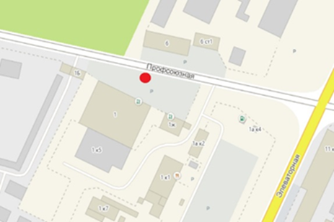 | Адрес размещения рекламной конструкции:  Республика Башкортостан, г. Стерлитамак,  около нежилого здания по  ул. Профсоюзная, 1 (литер № 1)  Тип РК: Флаговая конструкция  Количество рекламных полей: 2  Размер 1-го рекламного поля: 1,0 х 5,0 м  Общая площадь рекламных полей: 10,0 м2  Технология демонстрации рекламы: Статичная  Номер в схеме размещения рекламных конструкций 08В0028(Ф – 22) | 5 | 12 000,00 | 1 200,00
2 |  | Адрес размещения рекламной конструкции:  Республика Башкортостан, г. Стерлитамак,  около нежилого здания по  ул. Профсоюзная, 1 (литер № 2)  Тип РК: Флаговая конструкция  Количество рекламных полей: 2  Размер 1-го рекламного поля: 1,0 х 5,0 м  Общая площадь рекламных полей: 10,0 м2  Технология демонстрации рекламы: Статичная  Номер в схеме размещения рекламных конструкций 08В0029(Ф – 23) | 5 | 12 000,00 | 1 200,00
3 |  | Адрес размещения рекламной конструкции:  Республика Башкортостан, г. Стерлитамак,  около нежилого здания по  ул. Профсоюзная, 1 (литер № 3)  Тип РК: Флаговая конструкция  Количество рекламных полей: 2  Размер 1-го рекламного поля: 1,0 х 5,0 м  Общая площадь рекламных полей: 10,0 м2  Технология демонстрации рекламы: Статичная  Номер в схеме размещения рекламных конструкций 08В0030(Ф – 24) | 5 | 12 000,00 | 1 200,00
4 |  | Адрес размещения рекламной конструкции:  Республика Башкортостан, г. Стерлитамак,  около нежилого здания по  ул. Профсоюзная, 1 (литер № 4)  Тип РК: Флаговая конструкция  Количество рекламных полей: 2  Размер 1-го рекламного поля: 1,0 х 5,0 м  Общая площадь рекламных полей: 10,0 м2  Технология демонстрации рекламы: Статичная  Номер в схеме размещения рекламных конструкций 08В0031(Ф – 25) | 5 | 12 000,00 | 1 200,00
5 |  | Адрес размещения рекламной конструкции:  Республика Башкортостан, г. Стерлитамак,  около нежилого здания по  ул. Профсоюзная, 1 (литер № 5)  Тип РК: Флаговая конструкция  Количество рекламных полей: 2  Размер 1-го рекламного поля: 1,0 х 5,0 м  Общая площадь рекламных полей: 10,0 м2  Технология демонстрации рекламы: Статичная  Номер в схеме размещения рекламных конструкций 08В0032(Ф – 26) | 5 | 12 000,00 | 1 200,00
Итого по лоту № 19: 5 рекламных конструкций |  |  |  | 60 000,00 | 6 000,00

ЛОТ № 20
№  п/п | Схема размещения  рекламной конструкции | Краткие характеристики  рекламной конструкции и рекламного места | Срок действия договора, лет | Начальная  стоимость, руб. | Обеспечение  заявки,  руб.
1 | 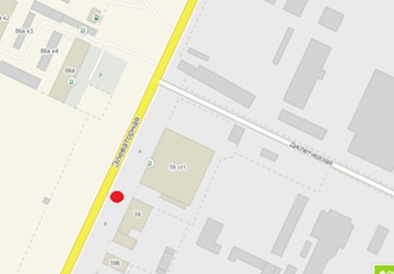 | Адрес размещения рекламной конструкции:  Республика Башкортостан, г. Стерлитамак,  около нежилого здания  ул. Элеваторная, 39 (литер № 1)  Тип РК: Флаговая конструкция  Количество рекламных полей: 2  Размер 1-го рекламного поля: 1,5 х 4,0 м  Общая площадь рекламных полей: 12,0 м2  Технология демонстрации рекламы: Статичная  Номер в схеме размещения рекламных конструкций 08В0036(Ф – 27) | 5 | 14 400,00 | 1 440,00
2 |  | Адрес размещения рекламной конструкции:  Республика Башкортостан, г. Стерлитамак,  около нежилого здания на  пр. Ленина, 2и (литер № 2)  Тип РК: Флаговая конструкция  Количество рекламных полей: 2  Размер 1-го рекламного поля: 1,5 х 4,0 м  Общая площадь рекламных полей: 12,0 м2  Технология демонстрации рекламы: Статичная  Номер в схеме размещения рекламных конструкций 08В0037(Ф – 28) | 5 | 14 400,00 | 1 440,00
3 | 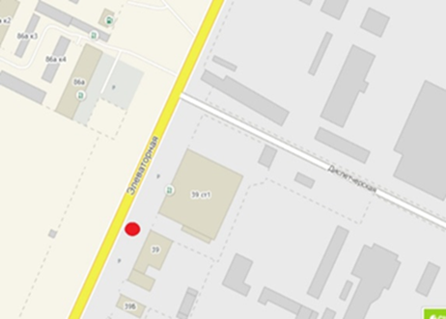 | Адрес размещения рекламной конструкции:  Республика Башкортостан, г. Стерлитамак,  около нежилого здания на  пр. Ленина, 2и (литер № 3)  Тип РК: Флаговая конструкция  Количество рекламных полей: 2  Размер 1-го рекламного поля: 1,5 х 4,0 м  Общая площадь рекламных полей: 12,0 м2  Технология демонстрации рекламы: Статичная  Номер в схеме размещения рекламных конструкций 08В0038(Ф – 29) | 5 | 14 400,00 | 1 440,00
Итого по лоту № 20: 3 рекламные конструкции |  |  |  | 43 200,00 | 4 320,00
ЛОТ № 21
№  п/п | Схема размещения  рекламной конструкции | Краткие характеристики  рекламной конструкции и рекламного места | Срок действия договора, лет | Начальная  стоимость, руб. | Обеспечение  заявки,  руб.
1 | 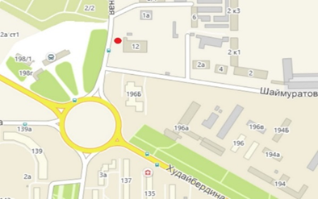 | Адрес размещения рекламной конструкции:  Республика Башкортостан, г. Стерлитамак,  около нежилого здания по  ул. Шаймуратова, 12 (литер № 1)  Тип РК: Флаговая конструкция  Количество рекламных полей: 2  Размер 1-го рекламного поля: 1,1 х 5,5 м  Общая площадь рекламных полей: 12,1 м2  Технология демонстрации рекламы: Статичная  Номер в схеме размещения рекламных конструкций 08В0001(Ф – 01) | 5 | 14 500,00 | 1 450,00
2 |  | Адрес размещения рекламной конструкции:  Республика Башкортостан, г. Стерлитамак,  около нежилого здания по  ул. Шаймуратова, 12 (литер № 2)  Тип РК: Флаговая конструкция  Количество рекламных полей: 2  Размер 1-го рекламного поля: 1,1 х 5,5 м  Общая площадь рекламных полей: 12,1 м2 Технология демонстрации рекламы: Статичная  Номер в схеме размещения рекламных конструкций 08В0002(Ф – 02) | 5 | 14 500,00 | 1 450,00
3 |  | Адрес размещения рекламной конструкции:  Республика Башкортостан, г. Стерлитамак,  около нежилого здания по  ул. Шаймуратова, 12 (литер № 3)  Тип РК: Флаговая конструкция  Количество рекламных полей: 2  Размер 1-го рекламного поля: 1,1 х 5,5 м  Общая площадь рекламных полей: 12,1 м2  Технология демонстрации рекламы: Статичная  Номер в схеме размещения рекламных конструкций 08В0003(Ф – 03) | 5 | 14 500,00 | 1 450,00
4 | 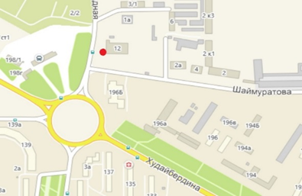 | Адрес размещения рекламной конструкции:  Республика Башкортостан, г. Стерлитамак,  около нежилого здания по  ул. Шаймуратова, 12 (литер № 3)  Тип РК: Флаговая конструкция  Количество рекламных полей: 2  Размер 1-го рекламного поля: 1,1 х 5,5 м  Общая площадь рекламных полей: 12,1 м2  Технология демонстрации рекламы: Статичная  Номер в схеме размещения рекламных конструкций 08В0004(Ф – 04) | 5 | 14 500,00 | 1 450,00
5 |  | Адрес размещения рекламной конструкции:  Республика Башкортостан, г. Стерлитамак,  около нежилого здания по  ул. Шаймуратова, 12 (литер № 3)  Тип РК: Флаговая конструкция  Количество рекламных полей: 2  Размер 1-го рекламного поля: 1,1 х 5,5 м  Общая площадь рекламных полей: 12,1 м2  Технология демонстрации рекламы: Статичная  Номер в схеме размещения рекламных конструкций 08В0005(Ф – 05) | 5 | 14 500,00 | 1 450,00
6 |  | Адрес размещения рекламной конструкции:  Республика Башкортостан, г. Стерлитамак,  около нежилого здания по  ул. Шаймуратова, 12 (литер № 3)  Тип РК: Флаговая конструкция  Количество рекламных полей: 2  Размер 1-го рекламного поля: 1,1 х 5,5 м  Общая площадь рекламных полей: 12,1 м2  Технология демонстрации рекламы: Статичная  Номер в схеме размещения рекламных конструкций 08В0006(Ф – 06) | 5 | 14 500,00 | 1 450,00
Итого по лоту № 21: 6 рекламных конструкций |  |  |  | 87 000,00 | 8 700,00

ЛОТ № 22
№  п/п | Схема размещения  рекламной конструкции | Краткие характеристики  рекламной конструкции и рекламного места | Срок действия договора, лет | Начальная  стоимость, руб. | Обеспечение  заявки,  руб.
1 | 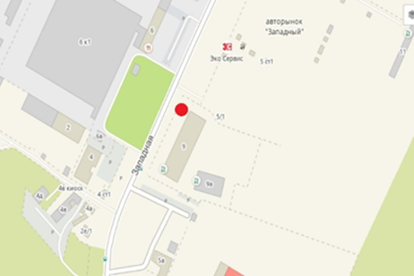 | Адрес размещения рекламной конструкции:  Республика Башкортостан, г. Стерлитамак,  около нежилого здания по  ул. Западная, 9 (литер № 1)  Тип РК: Флаговая конструкция  Количество рекламных полей: 2  Размер 1-го рекламного поля: 1,3 х 6,0 м  Общая площадь рекламных полей: 15,6 м2  Технология демонстрации рекламы: Статичная  Номер в схеме размещения рекламных конструкций 08В0019(Ф – 16) | 5 | 18 700,00 | 1 870,00
2 |  | Адрес размещения рекламной конструкции:  Республика Башкортостан, г. Стерлитамак,  около нежилого здания по  ул. Западная, 9 (литер № 2)  Тип РК: Флаговая конструкция  Количество рекламных полей: 2  Размер 1-го рекламного поля: 1,3 х 6,0 м  Общая площадь рекламных полей: 15,6 м2  Технология демонстрации рекламы: Статичная  Номер в схеме размещения рекламных конструкций 08В0020(Ф – 17) | 5 | 18 700,00 | 1 870,00
3 |  | Адрес размещения рекламной конструкции:  Республика Башкортостан, г. Стерлитамак,  около нежилого здания по  ул. Западная, 9 (литер № 3)  Тип РК: Флаговая конструкция  Количество рекламных полей: 2  Размер 1-го рекламного поля: 1,3 х 6,0 м  Общая площадь рекламных полей: 15,6 м2  Технология демонстрации рекламы: Статичная  Номер в схеме размещения рекламных конструкций 08В0021(Ф – 18) | 5 | 18 700,00 | 1 870,00
Итого по лоту № 22: 3 рекламные конструкции |  |  |  | 56 100,00 | 5 610,00

Схема размещения рекламных конструкций с указанием типов и видов рекламных конструкций, площади информационных полей и технических характеристик рекламных конструкций размещена на официальном сайте администрации городского округа город Стерлитамак Республики Башкортостан на Интернет-портале https://www.sterlitamakadm.ru/about/otdel/predprinimatel/naruzhnaya-reklama/skhemy-razmeshcheniya-reklamnykh-konstruktsiy/
Условия эксплуатации рекламной конструкции: в соответствии с договором на установку и эксплуатацию рекламной конструкции на территории городского округа город Стерлитамак Республики Башкортостан.
Срок действия договора на установку и эксплуатацию рекламной конструкции на территории городского округа город Стерлитамак Республики Башкортостан зависит от типов и видов рекламных конструкций.
Обеспечение заявки на участие в конкурсе: 10% от начальной стоимости права заключения договора на установку и эксплуатацию рекламной конструкции на территории городского округа город Стерлитамак Республики Башкортостан. Валюта обеспечения заявки – российский рубль.
Предоставляется путем перечисления денежных средств до подачи заявки на участие в конкурсе по следующим реквизитам:
Полное наименование | АДМИНИСТРАЦИЯ ГОРОДСКОГО ОКРУГА ГОРОД СТЕРЛИТАМАК РЕСПУБЛИКИ БАШКОРТОСТАН
Сокращенное наименование
Номер казначейского счета | 03232643807450000100
Единый казначейский счет | 40102810045370000067
ИНН/КПП | 0268039241/026801001
БИК ТОФК | 018073401
ТОФК | ОТДЕЛЕНИЕ-НБ РЕСПУБЛИКА БАШКОРТОСТАН БАНКА РОССИИ//УФК по Республике Башкортостан г. Уфа
Лицевой счет | л/с 05100000000
Наименование получателя | УФК по Республике Башкортостан (ФУ администрация ГО г. Стерлитамак РБ – Администрация городского округа город Стерлитамак Республики Башкортостан)
ОКТМО | 80745000
Глава администрации | Газизов Рустем Фаритович
Главный бухгалтер | бухгалтерский работник в штате не предусмотрен
Юридический адрес | 453100,РЕСПУБЛИКА БАШКОРТОСТАН,ГОРОД СТЕРЛИТАМАК,ПРОСПЕКТ ОКТЯБРЯ,32
Телефон(факс) | (3473) 252-350
E-mail | adm59@bashkortostan.ru
Внесение обеспечения заявки подтверждается оригиналом платежного поручения плательщика с подлинной отметкой банка о перечислении денежных средств на расчетный счет организатора торгов.
В том случае, если перевод денежных средств в качестве обеспечения заявки на участие в конкурсе осуществляется участником конкурса при помощи системы «Банк- Клиент», факт внесения денежных средств в качестве обеспечения заявки на участие в конкурсе необходимо подтверждать оригинальной выпиской из банка, подтверждающей списание денежных средств со счета.
Место, порядок, даты начала и окончания подачи заявок на участие в конкурсе (в рабочее время): Россия, Республика Башкортостан, 453100, г. Стерлитамак, пр. Октября, 32, Отдел предпринимательства администрации городского округа город Стерлитамак Республики Башкортостан.
Дата начала подачи заявок: 06 марта 2023 года с 09:00 ч. (время местное).
Дата окончания подачи заявок: 06 апреля 2023 года 14:30 ч. (время местное).
В последний день приема заявок заявки подаются на заседании Конкурсной комиссии Администрации городского округа город Стерлитамак Республики Башкортостан непосредственно перед началом вскрытия конвертов, по адресу: Россия, Республика Башкортостан, 453100, г. Стерлитамак, пр.Октября,32, Администрации городского округа город Стерлитамак Республики Башкортостан, каб.201.
Место, дата и время начала вскрытия конвертов с заявками на участие в конкурсе: Россия, Республика Башкортостан, 453100, г. Стерлитамак, пр. Октября, 32, Администрации городского округа город Стерлитамак Республики Башкортостан, каб.201, 06 апреля 2023 года в 14:30 час. (время местное).
Место и дата рассмотрения заявок на участие в конкурсе: Россия, Республика Башкортостан, 453100, г. Стерлитамак, пр. Октября, 32, Администрации городского округа город Стерлитамак Республики Башкортостан каб.123, 18 апреля 2023 года.
Место и дата оценки и сопоставления заявок на участие в конкурсе: Россия, Республика Башкортостан, 453100, г. Стерлитамак, пр. Октября, 32, Администрации городского округа город Стерлитамак Республики Башкортостан, каб.123, 27 апреля 2023 года.
Критерии оценки заявок на участие в конкурсе:
1) стоимость права заключения договора на установку и эксплуатацию рекламной конструкции на территории городского округа город Стерлитамак Республики Башкортостан;
- квалификация участника конкурса, в том числе по показателям:
2.1) опыт работы на рынке наружной рекламы;
  - наличие договоров страхования гражданско - правовой ответственности владельца рекламной конструкции за причинение вреда жизни, здоровью физическим лицам или имуществу третьих лиц при эксплуатации рекламной конструкции, заключенных не позднее даты вскрытия конвертов с заявками на участие в конкурсе;
- предложение по установке рекламной конструкции на территории городского округа город Стерлитамак Республики Башкортостан, в том числе по показателям:
  - АР - Проект архитектурного решения рекламной конструкции с 3D – визуализацией (объемное трехмерное изображение) рекламной конструкции в рамках разрешенных типов рекламных конструкций согласно техническому заданию конкурсной документации, с привязкой к месту его размещения, соответствующего внешнему архитектурному облику и сложившейся застройки территории городского округа город Стерлитамак Республики Башкортостан, современным тенденциям в развитии наружной рекламы, с увязкой по цветовому решению и стилистике с окружающей застройкой;
  - проектная документации рекламной конструкции, содержащая следующие разделы: ПЗ - пояснительная записка, СР - схема размещения рекламной конструкции (схема планированной организации земельного участка, выполненная на топографической основе, отображающая существо положения размещения и расстояние от инженерных сетей и других сооружений), АС - чертежи строительных решений, КМ - чертежи металлических конструкций, ЭС - чертежи системы электроснабжения;
- предложение по эксплуатации рекламной конструкции на территории городского округа город Стерлитамак Республики Башкортостан, в том числе по показателям:
  - предложения по благоустройству прилегающей территории, использованию малых архитектурных форм или прочих декоративных элементов с учетом сложившегося благоустройства городской среды, с учетом типа рекламной конструкции и сложившейся городской застройки (фотомонтаж);
  - предложения по применению наружного освещения, энергосберегающих технологий, равномерности подсветки рекламно-информационных полей (фотомонтаж);
- предложения по размещению городской информации на рекламной конструкции;
- праздничное оформление к календарным праздничным датам.

Общие требования к размещению и эксплуатации средств наружной рекламы:
- Средства наружной рекламы должны быть спроектированы, изготовлены и смонтированы в соответствии с действующими строительными нормами и правилами.
- Конструктивные элементы жесткости и крепления (болтовые соединения, элементы опор, технологические косынки и т.п.) средства наружной рекламы должны быть выполнены в строгом соответствии с согласованным техническим проектом на средство наружной рекламы.
- Средства наружной рекламы не должны иметь видимых элементов соединения различных частей конструкции (крепления осветительной аппаратуры, соединения с основными элементами, торцевыми поверхностями).
- Все конструктивные элементы средств наружной рекламы необходимо равномерно и качественно окрасить.
- Фундаменты средств наружной рекламы не должны выступать над уровнем земли. В исключительных случаях, когда заглубление фундамента невозможно, фундаменты отдельно стоящих средств наружной рекламы должны быть декоративно оформлены.
- Земельные работы проводить вручную. При начале работ по устройству фундаментов произвести разбивку осей средства наружной рекламы в соответствии с согласованным инженерно-топографическим планом средства наружной рекламы.
- Осуществить благоустройство или восстановление благоустройства прилегающей территории, нарушенного в процессе монтажа средства наружной рекламы.
- Средства наружной рекламы должны предусматривать равномерную подсветку рекламно-информационных полей, включение которой должно осуществляться в соответствии с графиком режима работы уличного освещения.
- Средства наружной рекламы должны иметь маркировку с указанием владельца и номера его телефона. Маркировка должна размещаться в нижнем правом углу под информационным полем. Размер текста должен позволять его прочтение с ближайшей полосы движения транспортных средств.
- Средства наружной рекламы не должны эксплуатироваться без размещения рекламы более 3-х дней подряд.
- Победитель конкурса обязан обеспечить своевременную оплату за установку и эксплуатацию рекламной конструкции на территории городского округа город Стерлитамак Республики Башкортостан.
Порядок и срок заключения договора на установку и эксплуатацию средств наружной рекламы на территории городского округа город Стерлитамак Республики Башкортостан осуществляется согласно конкурсной документации по проведению конкурса на право заключения договора на установку и эксплуатацию рекламной конструкции на территории городского округа город Стерлитамак Республики Башкортостан, размещенной на сайте www.sterlitamakadm.ru.
Порядок предоставления и получения конкурсной документации:
Электронная версия Конкурсной документации размещается на официальном сайте администрации городского округа город Стерлитамак Республики Башкортостан (далее – Администрация) www.sterlitamakadm.ru 06 марта 2023 года.
Конкурсная документация доступна на официальном сайте Администрации без взимания платы.
Конкурсная документация на бумажном носителе предоставляется организатором конкурса всем заинтересованным лицам, направившим запрос на ее получение, в течение двух рабочих дней с даты получения соответствующего заявления по адресу: Республика Башкортостан, г. Стерлитамак, пр. Октября, 32 кабинет № 111, отдел предпринимательства. Режим работы ежедневно, за исключением выходных и праздничных дней с 9-00 до 18-00 (время местное), перерыв с 13 до 14 часов (время местное).
Организатор конкурса вправе отказаться от проведения конкурса в срок по 02 апреля 2023 года.

